２００５年１月１８日
選考会参加希望者 各位
ＳＣ鳥取
代表 尾形弘次郎
ＳＣ鳥取ヴェルドール
監督 森野 巧

平素よりＳＣ鳥取の活動に対し、ご理解、ご賛同ありがとうございます。
新中学一年生を対象に選手を募集いたします。つきましては、下記のとおり選考会を実施いたしますので、ご案内申し上げます。

【ＳＣ鳥取ヴェルドール選考会募集要項】

１．日時 ２００５年２月１９日（土） 受付 １２：００～ （小雨決行）
開始 １３：００～ （終了予定１７：００）
（芝生の広場）
ここです

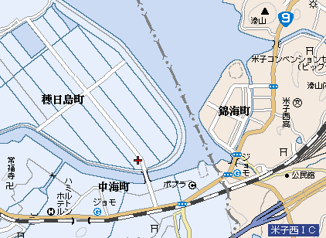
２．会場 中海ふれあい公園（安来市穂日島町）

３．対象 ①現小学校６年生（新中学１年生）でＳＣ鳥取ヴェルドールに強い入会希望があり、保護者の同意のある者
②合格した場合、ＳＣ鳥取ヴェルドールの
選手として常時活動できる者
（中学校や他のクラブチームでＪＦＡ登 録はせず、ＳＣ鳥取でチーム登録する者）
③練習会場等（米子市近郊、安来市等）
へ通える者

４．参加費 無料（但し、スポーツ傷害保険には各自で加入してご参加ください）

５．内容 基本技術、４対４、ゲーム形式など

６．持ち物 サッカー用具一式（サッカーシューズ、すね当て、サッカーボールなど）、着替え、タオル、飲み物、防寒着など

７．応募方法 下記の１４項目をもらさずご記入し、ＦＡＸまたは郵送にて参加申込書をご提出下さい。
①氏名(ﾌﾘｶﾞﾅ)②生年月日③現住所④電話番号⑤ﾌｧｯｸｽ番号⑥進学予定中学校⑦サッカー歴(経験年数、選抜、出場大会など)⑧身長､体重⑨視力⑩50mﾀｲﾑ⑪利き足⑫健康状態⑬自己アピール(得意なプレー、ポジション、目標など)⑭保護者署名印
後日こちらからご案内はいたしませんので、当日、直接会場にお越し下さい。

８．お問合せ 〒６８３－０８２４ 米子市久米町２５３－１
申込先 ＳＣ鳥取ヴェルドール選考会係
TEL/FAX ０８５９－３７－３５１５

９．締め切り ２００５年 ２月 １７日（木）

１０．その他 ・当日のケガについては、当クラブにて応急処置はいたしますが、その後については保護者の方の責任において対応をお願いします。

